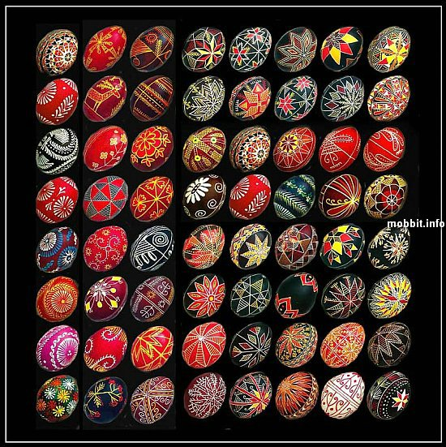

План-конспект
уроку

Тема: ОБЕРЕГОВА МОВА СИМВОЛІВ У ПИСАНКАРСТВІ. ВИГОТОВЛЕННЯ ПИСАНОК ЗА ЗРАЗКАМИ ДОСТУПНИМИ ДЛЯ ВИКОНАННЯ УЧНЯМИ ДАНОГО ВІКУ.

Конспект уроку для учнів 5 класу.

Мета: ознайомити учнів з народними звичаями і традиціями;навчити власними руками
оздоблювати писанки традиційними візерунками-символами;виховувати любов
до традицій українського народу.

Обладнання: книжкова виставка, виставка учнівських виробів та малюнків, кошики із
писанками, технічні засоби.

Учні класу заздалегідь об‘єднуються в чотири групи за кольорами: «червоні», «зелені», «білі», «жовті».

Хід уроку
І.Актуалізація опорних знань.
Учитель. У календарі українського народу є багато свят. Кожне свято має свої символи. . Подивіться на ці предмети і скажіть, символами яких свят вони є? (Ялинка символізує Новий рік, Різдвяна зірка - Різдво, зелена гілочка-Трійцю, писанка – Великдень).

ІІ. Мотивація навчальної діяльності.
Кожна група отримує конверти із завданнями.
Складання асоціативного куща(конверт 1).
- Прочитайте подані десять слів і виберіть з них одне,що має відношення до Великодня. Поясніть свій вибір.
Навколо слова Великдень представники груп вивішують слова: верба , весна, рушник, писанка.

ІІІ. Ознайомлення з темою й метою уроку.
«Вузлики»(конверт 2).
- Щоб прочитати зашифровані слова, необхідно закреслити в них однакові літери:
ЧОАРОІОВОНОИОЙО СОВОІОТО ПОИОСОАОНОКОИО.
(Чарівний світ писанки).
Це тема нашого уроку. Олександр Довженко говорив, що писанка - це неповторне багатство, яке треба берегти мов безцінний скарб.
- Сьогодні ви більше дізнаєтеся про цей безцінний скарб і спробуєте створити його своїми руками.

IV. Робота над темою.
Ознайомлення з книжковою виставкою:
Т.Зеленченко «Українські народні свята»; Л.Глібов «На Великдень», «Великодні писанки» ; С.Жупанін «Писанки»; В.Скуратівський «Народний календар», «Енциклопедія школяра».
Словникова робота.
- Що означає слово писанка? Прочитайте тлумачення цього слова.
Писанка - це розмальоване символічними знаками яйце .
Розповіді представників кожної групи про Великдень і писанку.
Кожна група мала завдання знайти цікаву інформацію про Великоднє свято і його символ - писанку.

Перша група. Великдень - одне з найбільших свят християн. Святкується навесні, в Україні ще з 10 століття,і пов’язане з воскресінням Ісуса Христа, тому й отримало назву Великий день, або Великдень.

Друга група. За тиждень перед Великоднем настає Вербна неділя. Це свято дуже люблять діти. Цього дня в церкві освячують вербові гілочки. В Україні існує звичай, бити» ними дітей, щоб здорові були та слухняні, й примовляти:
Будь великий як верба,
А здоровий як вода,
А багатий як земля.

Третя група. Кожний день останнього тижня перед Великоднем повʼязаний з біблійними розповідями про Ісуса Христа. У ці дні до четверга члени родини прибирали в хаті, усе треба було довести до ладу, тому й четвер називається чистим.

Четверта група. Найперше яйце, за легендою, мало всередині не жовток із білком, а зародок цілого світу. У Вербну неділю починали розмальовувати писанки. Розписуючи яйця,українці вкладали в них всі свої мрії,бажання,сподівання на краще майбутнє.

Учитель. Я хочу додати , що в Канаді стоїть пам’ятник українській писанці, адже там дуже чисельна українська діаспора, яка любить і береже наші традиції/ І ось біля міста Калгарі гордо знісся пам’ятник. Красується 10-метрова українська писанка багатьма різнокольоровими трикутниками, а в Коломиї на Івано-Франківщині є музей писанки. 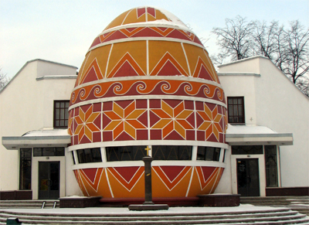
1.Історія виникнення писанкарства
В зв'язку з Великим святом Світлого Христового воскресіння є звичай дарувати великодні яйця — крапанки та писанки. Сама традиція поклоніння яйцю дуже давня і існувала ще задовго до прийняття християнства. Космологічні міфи, в яких головну роль відіграє яйце, розповсюджені в усіх куточках Землі і всі вони проголошують ідею походження Всесвіту з яйця. Тому з давніх часів у різних народів існують обряди пов'язані з символікою яйця, як персоніфікацією сонця, життя родючості, багатства, здоров'я, краси, охороною та цілющої сили, відродження та воскресіння. Символіка яйця відігравала велику роль в культових обрядах єгиптян, персів, індусів, китайців, греків, римлян, скандинавських народів, народів Західної Європи та слов'ян. Закономірним стає і розуміння писанки як символу, що поєднує минуле і сучасне, що є зв'язком між язичницькою ідеєю відновлення Природи — Життя і християнською ідеєю воскресіння Людини — Ідеї — Духу. На сьогодні мистецтво писанки стало одним із найбільш цікавих явиш української культури, одним з найбагатших орнаментальних джерел.

Розпис писанок – найпоширеніший вид декоративно – прикладного мистецтва у деяких народів: українців, румун, поляків, чехів, та ін. Збереження цього звичаю – свідоцтво безперервного розвитку народного мистецтва, його зв’язку з далеким минулим і сьогоденням.
Яких тільки епітетів не вживають на похвалу писанці. Та й вона сама використовується як порівняльна ознака чогось винятково гарного. То найкраще визнання господаря, коли про його хату кажуть, що вона, як писанка. Найвищого поетичного ґатунку порівняння з писанкою села.
Насамперед бачимо в писанці красу, не замислюючись над її значимістю. А багато хто думає, що це витвір наших сучасників. І так, і ні. Писанки є однією з найдавніших галузок народного ужиткового мистецтва. Ми продовжуємо використовувати елементи творів давніх українців, додаючи від себе чи то якусь їх давню комбінацію, чи то нове кольорове рішення деталей, а в основі залишаються все ті ж наші прадавні орнаменти, які від початку були не окрасою, а магічними знаками заклинання, охоронцями від злих, недобрих сил, тобто оберегами.
Писанки – це своєрідний мініатюрний живопис України, наповнений ритуальним значенням: величання споконвічного закону весняного пробудження сонця і відродження природи.
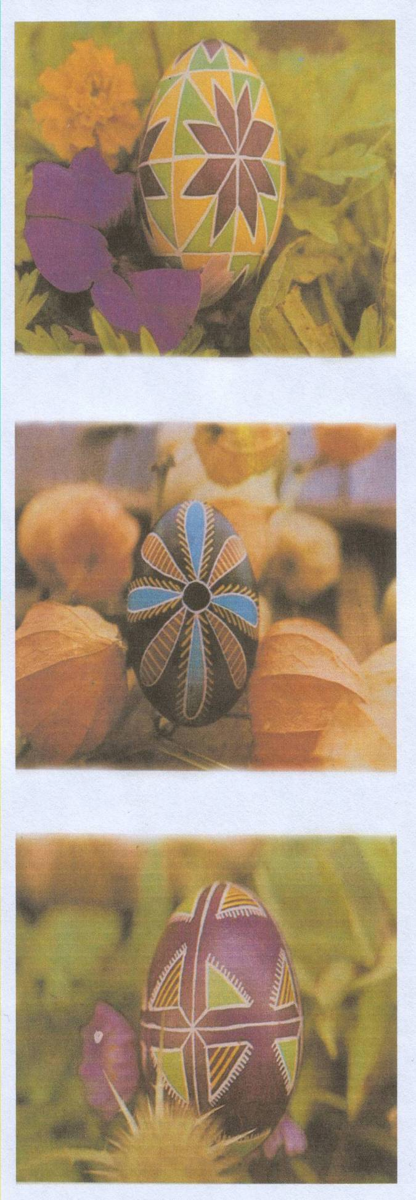
Писанка – важливий предмет язичницького культу, її історія сягає сивої давнини і пов’язана з релігійними уявленнями первісних людей, зокрема з поклонінням плодоріддю, з ритуалом величання весняного відродження життя на землі. Яйце символізує сонце і відродження, у такому значенні воно відоме всім народам світу. На писанках повторюються малюнки, що знаходять археологи на мальованій кераміці трипільської доби, це дає підстави розрізняти слов‘янські й неслов’янські доісторичні могили, адже писанкарство було притаманне саме слов‘янським етнічним групам, які пізніше стали називатись українцями.
У дохристиянські часи писанка виконувала роль оберега. Керамічні писанки із кульками всередині, які постукували при струсі і відганяли злі сили, знайдено у похованнях в Києві та Новгороді. Ці міста були осередками писанкарства за часів Київської Русі. Взагалі ж археологами знайдено близько 20 пунктів на території України, де побутувало мистецтво виготовлення цих амулетів.
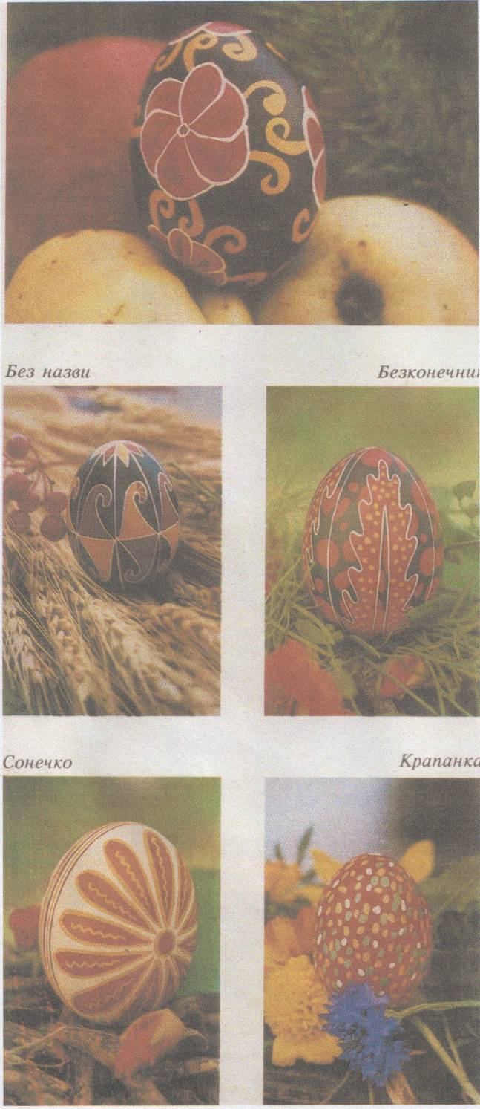
Наші предки вірили, що писанка має магічну силу – вона приносить добро, щастя, достаток, захищає людину від усього злого. Господарі закопували писанки в землю, бо вірили, що сила яйця сприятиме щедрим жнивам, розкладали писанки на могилах батьків та дідів, закопували у могилу дітей, дарували один одному закохані хлопці і дівчата тощо. Вважалось, що писанку треба вміти написати, знати, коли саме це зробити, вміти замолити, а найголовніше – розбиратись, кому яку дарувати, щоб символіка оберега відповідала смислу дарування.
дним із найрозповсюдженіших елементів у писанковому орнаменті на всьому автохтонному терені українців є зображення Сонця у вигляді різних солярних знаків. Культ сонця у наших пращурів був чи не найголовнішим. Опісля довгої зими на повернення красного Сонечка чекав увесь народ. Його урочисто зустрічали, на його честь співали пісень, водили хороводи. Цей день наші предки називали Великим Днем або Великоднем. Молодь на честь Великодня, весняних змін у природі, відродження життя, катала по землі розписані яйця – писанки. Бога Сонця улещували зображенням на писанках безліччю його символічних « портретів», що дістали назву «павуки», або ще їх називали «бабиними рукавами», «дідовими рукавами», зірочки – «ружами», «повними ружами», «ружечками».
З культом сонця пов'язаний у нас був культ коня, зображення його і досі поширені на писанках.
На багатьох народних писанках поряд із зображенням Сонця зустрічається зображення Вогню. Вогонь поряд з водою, є чинником світобудови, символом чоловічої сили. Оскільки Вогонь та Вода – Брат і Сестра, і поєднавшись, вони утворили Любов, землю і все, що на ній є, то в багатьох обрядах Вогонь – символ любові. Вогонь посланець Сонця на Землі, він дає людям світло, тепло, хліб і всяку страву, допомагає в ремеслах ( ковальство ), але, як і Сонце, може бути добрим або небезпечним залежно від ставлення до нього людей. То ж Вогонь, як і Сонце, потрібно шанувати і не розгнівати – бо тоді він може жорстоко покарати. Існують суворі заборони плювати у вогонь, кидати сміття та ін.
На писанках Вогонь позначається знаком «триріг». Вважається, що «триріг» - знак, пов'язаний з неолітичним ( кам‘яна доба ) богом землі, а вогонь був одним із його атрибутів. є символом родючості, оскільки бог землі був носієм чоловічого, Також цей знак запліднюючого чинника. Триріг складається з трьох заокруглених або ламаних гачків, що виходять із спільного центру.
Ще одним поширеним елементом українських писанок є найдавніший хвилястий орнамент, відомий під назвою «меандр».
Культ прадавньої Великої Богині, або Богині Берегині завжди був пов'язаний з культом життєдайної матері – Землі, що прославлялася як джерело народження всього живого.
На всіх етнічних теренах України у писанкових орнаментах дуже часто зустрічається зображення сосонки – яскраво-зеленої травички, що однією з перших прокидається на піщаних грунтах опісля зими і плететься, неначе змійка, сповіщаючи про весняне пробудження землі.
В українських писанках сосонка, як правило, комбінується з іншими орнаментами.
Одним із найпоширеніших елементів було і є «Дерево життя». Культ його також походить з прадавніх часів, адже дерево – це диво з див: восени воно помирає, а навесні оживає. І тому навколо прикрашених дерев водили гаївки-веснянки, на дерево дівчата вішали купальські віночки. Спонукало поклонятися дереву ще й інше – турбота про рід. Коли навесні на верхівці гілки з бруньок з‘являлися три нові пагінці, люди сприймали їх як триєдиний символ продовження роду (батько – мати – дитина ). І досі на традиційних народних весіллях в Україні можна побачити «весільне деревце», яке почет молодого приносить до новоствореної сім‘ї. А «весільне гільце» майже обов’язково запікається у коровай і прикрашається пташками з тіста.
На писанках «Дерево життя» поступово набуло лаконічної форми загальновідомих нині «вазонів», «трьохлистків». Разом з тим ще в давні часи почало панувати абстраговане «Дерево життя» - тризуб, що згодом став гербом України.
Дерево життя – символ упорядкованої світобудови, світобачення – особи, етносу, народу, нації як частки Всесвіту. Вдумаймося справіку наші предки нагадували один одному, особливо дітям та молоді: ти – часточка Всесвіту, космосу, ти поєднаний з Божим духом. Будь достойний. Ти можеш впливати не лише на своє життя, на свою громаду, на своє поле, а – на всенький Божий світ.
Як відомо з легенди, культ яйця бере свій початок з часу, коли Марія Магдалина піднесла римському імператору Тіберію червоне яйце як символ страждання і вознесіння Ісуса Христа.
Чимало легенд, поетичних обрядів, вірувань, народили писанки.
В афінських оповідях мовилося: з однієї половини шкаралупи утворилася земля, з другої – небо, з жовтка – сонце, з білка – місяць, а з їх решток – зорі.
У стародавніх перських храмах зберігалися золоті зливки у формі яйця, а в Китаї під час весняного свята яйце розмальовували в різні кольори. Так само й наші прародичі схилялися перед ним – як таїнством народження життя.
Як бачимо, писанки сприймалися як джерела потужного магічного впливу на подальший перебіг життя людей. Такі уявлення зумовило побожне ставлення людей до писанок. Навіть шкаралупи ніколи не викидали. Їх вішали під іконами, урочисто закопували під поріг хати, клали разом з однією чи двома цілими писанками на причіпок, в стайні до наступної весни, а під час оранки – у першу борозну.
З часом звичаї, пов’язані з писанкою, втратили свою первісну дитячими іграми та Великоднем, дістали нову інтерпретацію давні поганські символи, наповнившись християнським змістом.
Писанки дарували із певним смислом, вважаючи, що вони допомагають, заворожують. Дітям дарували писанки світлих кольорів, хлопцям і дівчатам – із солярними символами та тригерами, веселих кольорів; господарям – писанки із сорока клинцями або кривульками; літнім людям - з чорними барвами та поясами ( «небесними поясами» ).
Художні особливості, технологія
Розписування писанки – то ціле дійство. Писанки, до речі, не можна було писати в той час, коли ти з кимось посварився чи був у гніві, адже писанка – символ добра і сонця.
Для писанок відбирають чисті і гарної форми яйця. Для того, щоб фарби рівномірно, якісно брались до шкаралупи, перед розписуванням його бажано обробити оцтом, розсолом квашеної капусти або галуном. Через це у деяких регіонах писанки почали називати галунками. Для виготовлення власне писанок, яйця перед роботою трохи підігрівають, потім розтоплюють бджолиний віск і за допомогою писачків, косток різної конструкції розписують їх. Старалися починати писати писанки до сходу сонця. Писанкарка вдягала вишиту святкову сорочку, молилась. Боронь Боже, аби хтось увійшов до хати, як писали писанки. Писанкарка враз шепотіла такі примовки, щоб не пошкодили чужі очі писанкам. А ще, як розписували писанки, не можна було згадувати про померлих, аби не зашкодити тому, хто дістане готову писанку. Це таке повір‘я.
Для фарбування та розмальовування яєць здавна використовують природні барвники. Це відвари з кори, бруньок, плодів різних дерев і кущів ( дуба, вільхи, горіха, яблуні і т. д. ). Коріння та стебел трав, пелюсток квітів, лушпиння цибулі та ін. Такі фарби світлостійкі, дають багату палітру. Також розробляли фарбу на жовтках курячих яєць. Фарби робили самостійно. Жовту фарбу виварювали з кори дикої квасної яблуні, зелену варили з луски молодого соняшника, а темну – із дубової кори, фіалкову – з кори чорної вільхи.
Спочатку серед Українців побутували крашанки, тобто яйця фарбували в один колір рослинним барвником.
Крашанки мають таке ж значення у великодніх святкуваннях, як і писанки. Крашанки, які приносили в кошику з церкви і розрізали на стільки частин, скільки було членів родини, а дівчата на Великдень вмивалися водою, в яку покладена червона крашанка, щоб бути цілий рік рум‘яними і здоровими.
Кожний колір має своє символічне значення Червоний з часом став означати вогонь не підземний, а небесний ( сонце, блискавка ), символізувати силу, чоловічу стать, здоров‘я, любов, владу. На свято Великодня найбільше готували червоних крашанок. Жовті – означають достигле зерно, достаток, врожай, а також місяць і зорі. Блакитні – небо, повітря, воду, здоров‘я. Зелені – воскресіння природи, багатство рослинного та тваринного світу. Коричневі землю-матір. Сполучення кількох кольорів з узорами в орнаменті з чотирьох – п’яти фарб – родинне щастя, мир, любов, успіх.
За традицією крашанки готують в суботу, тому що яйця, пофарбовані у п’ятницю, швидко псуються, а суботні зберігаються впродовж усіх свят. Фарбувати потрібно 13 яєць, що символізує 12 апостолів і Спасителя.
Пізніше з‘явилися крапанки. Робили їх так. Спершу яйце опускали в одну якусь фарбу, затим , коли воно висихало, на нього наносили крапки гарячого воску. Як віск охолоне клали яйце у фарбу іншого кольору. Після висихання фарби яйце опускали у гарячу воду. Віск зникав і виходила напрочуд мальовнича композиція із різнобарвних цяточок.
Крапки на яйцях означають зерно, що має прорости. У цьому символі закладена ідея плодючості рослин, людей. Під час розкопок поселень Трипільської археологічної культури знайдені фігурки богині плодючості Рожаниці. У складі глини, з якої ліпилася фігурка, було зерно або борошно. А на животі жіночої фігурки малювався ромб ( символ поля ) і втискувались в нього чотири зернинки.
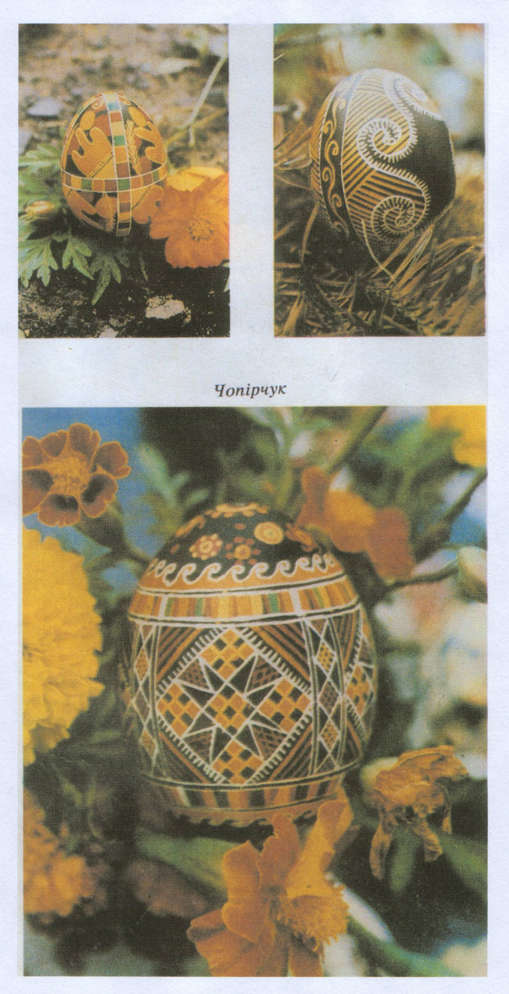
Розглянемо крапанку, на якій жовті крапки розкидані по синьому полі і символічно показують зв'язок двох першооснов світу – синього моря ( води ) та золотого піску (сонячного світла ). Золотий пісочок – це також зорі на небі. За іншими легендами, крапки на писанках – то яйця зозулі. Зозуля- передвісниця весни, віщунка долі, символ кохання, багатства. В її образі втілена Велика Богиня – Мати. За давнім повір‘ям, зозуля першою відмикає і замикає золотими ключами Вирій.
За християнськими легендами, крапки на писанках – це сльози Божої Матері, що заплакала, почувши звістку про розіп’ятого Ісуса Христа.
Воскова техніка і колись, і в наш час застосовувалася при створенні власне писанок.
Непростим був обряд написання писанок. Найбільше їх писали під час Великоднього посту. Написану писанку відкладали аж до Чистого четверга. У Чистий четвер писанки клали у мисці до печі, після випікання хліба і пасок, розтанувший віск обтирали чистенькою ганчіркою. Готували писанки і до інших свят починаючи з 14 лютого і до Трійці.
За давньою традицією писанки мають бути написані на повному ( цілому ) свіжому яйці, яке не можна варити.
Для розписування писанок мали такі яворові кисті, або писаки. На кінці у кожного писака дірочка, у неї вставлена трубочка. Писачок вмочують у розплавлений віск і наносять ним контур перших ліній орнаменту, що має бути білим. Затим яйце опускають у барвник якогось певного кольору, скажімо синього. Відтак по синьому фоні знову наводять писачком воскові орнаментальні елементи і опускають у барвник іншого кольору, припустимо червоного. Починають від найсвітлішої фарби і закінчують найтемнішою. Поступове накладання воском, що далі то нових елементів орнаменту і опускання яйця у фарбу все нових і нових кольорів утворює дуже вишукані й складні композиції. Після того як фарби висохнуть, писанки ставлять у гарячу піч або біля полум’я свічки, де з них стікає віск. Підносити писанку до полум’я слід було збоку, щоб вона не вкрилася кіптявою.
Процес виготовлення писанки досить складний. Раніше це можна було робити лише у чітко визначений час, з певними замовляннями, чарівні знаки писались відповідними кольорами. Зараз залишилась лише символіка знаку і кольору. За технікою виготовлення раніше існувало двадцять різновидів, на сьогодні широко побутують лише п‘ять.
Символічних малюнків у писанці понад сто, найпопулярніші з них:
Кривулька – знаменувала нитку життя, вічність сонячного руху.
Гачковий хрест, або тригер, або ружа – символ найвищого божества наших предків – Сонця.
Сорок клинців – символізували сорок точок життя, успіх господарства, добробут та чесність людини.
Візерунок потрібно вміти прочитати. Наприклад, відомо багато орнаментальних мотивів, що називаються «сорочині лапки», «заячі вушка», «вовчі зуби», «зозулені черевички», хоч нічого спільного з заячими вушками і сорочиними лапками не мають. На них зображено листя, траву, квіти. Візьмімо, наприклад, мотив «вовчі зуби». Графічно він виглядає як маленьке коло з лініями-промінцями. Придивившись пильніше, легко впізнати тут звичайну кульбабу. До зуби». Чи візьмімо писанку. Звану «сосонка». Одразу видно, що карпатські сосни мають на ній дуже змінений вигляд. Ні пишності, ні густоти. Але ж існує рослина сосонка ( хвощ польовий ). Зображення її дуже близьке до того, яке бачимо на писанці.
Кожна місцевість має свої характерні візерунки і кольори. В Яворові – несподівані поєднання геометричного, рослинного і тваринного орнаментів. Писанки з Космача вкриті дрібнесеньким орнаментом, а жовті й оранжеві барви роблять їх променистими, мов сонце. Мініатюри з Шишорів хоч і схожі на космацькі, але драматичніші, контрастніші.
На Гуцульщині поширені кілька десятків назв писанок: «дрібненька», «безконечна», «жовтоклинчики», «коники», «білок рильці», «Смерічка», «соколівка» та ін.
Кожному регіону України притаманна своя колірна гамма. Приміром, для Прикарпаття характерні жовта, червона і чорна барви. На Чернігівщині побутують червоні, чорні та білі кольори. На Полтавщині – жовті, світлозелені, білі; на тлі цих барв наносять розпис яскравими фарбами. На Поліссі, Волині, частині Поділля виготовляють писанки переважно червоні. Для Придніпров’я характерні широкі симетричні поля і товсті лінії. Наддністрянському Поділлю характерні чорні писанки з темним і білим тлом. Бойківські писанки – двобарвні. Гуцульські – ясні, писані жовтим і білим по червоному.
Подекуди на Україні поширилися мальованки, тобто, яйця розмальовані фарбою і пензликом. У роботу йдуть гуаш, акварельні і навіть олійні фарби. На мальованках зображують квіти, людські постаті, відображають свята та інші події. Мальованки часто зустрічаються на ярмарках як сувеніри.
Також досить поширеними були так звані дряпанки. Дряпанки – це крашанки, по яких гострим предметом ( цвяхом, шилом, ножем, товстою голкою та ін. ) видряпується малюнок.
Для Дряпанки вибираємо яйце коричневого відтінку, тому що воно має міцну шкаралупу. Занурюємо його у коричневу фарбу, його у правій руці а яйце у лівій. Орнамент здебільшого рослинний і геометричний, але трапляються і зображення тварин – коників, баранчиків, птахів.
Краса Вкраїнської природи, багатство рідного краю, велич панорами гірських пасм, розлогих степів, плавні, звиви долин з повноводними річками, стрункі трикутники смерек – все це відбивалося в витворах народного мистецтва – писанках. А скільки кольорів! І кожен барвник був природного походження.
Жовтило – жовту фарбу наші предки робили з вивареної яблуневої кори. Кількість кори і води та сорт яблуні визначали відтінок жовтого барвника.
Чорнило – чорну фарбу виварювали з луски соняшникових зернят, додаючи до відвару «купервасу» - залізного купоросу.
Зелену фарбу добували з відвару житніх висівок та луски зернят соняшника. Якщо взяти однакову кількість висівок і луски – вийде приємний, досить насичений зелений колір.
Темно-коричневу фарбу отримували, відварюючи дубову кору. Коли важко було знайти дубову кору, використовували кору вільхи.
У гуцульських селах ще вміють добувати жовту фарбу із зановини ( дорік красильний), яку збирають горянки в пору цвітіння.
Червону фарбу гуцули вміли виварювати із звіробою, а зелену вони виварювали в борщі з житнього грису насіння соняшника.
Рожевий колір набували варінням лушпиння цибулі. Насиченість і чистота кольору залежала від пропорції води та цибулиння та від часу варіння.
Для того, щоб фарба краще бралась, перед розписуванням поверхню яйця відповідно обробляють – протравляють оцтом або галуном (алюмінієвий галун).
Щоб мати на писанці чистіші кольори, окремі народні майстри щоразу після написання деталей орнаментом воском решту зафарбованої поверхні втирають капустяним квасом, а відбілене тло згідно із задуманим забарвлюють іншою фарбою. Такий метод виготовлення писанок дає чарівну гаму чистих кольорів.
Ще сьогодні можна зустріти народних майстринь, які використовують для писанкарства яйця від курки-первістки. Таких яєць відкладали 3-5 штук. За сорок днів до Великодня розбивали перше яєчко і на сирому дереві відділяли білок від жовтка. Жовток переливали у глиняний посуд і використовували як засіб доброго закріплення фарб на писанках. Тепер також вживають жовток, але вже будь-якої курки. Ним змащують яйце перед фарбуванням.

Виразне читання учнями віршів.
У цей день діти ходять до хрещених батьків. Співають пісні, розказують великодні вірші.

Писанка.
Гарна писанка у мене,
Мабуть, кращої нема.
Мама тільки помагала,
Малювала ж я сама.
Змалювала диво-пташку,
Вісім хрестиків дрібних,
І малесенькі ялинки,
Й поясочок поміж них.
Хоч не зразу змалювала, -
Зіпсувала п’ять яєць,
- Та як шосте закінчила,
Тато мовив: «Молодець!».
Я цю писанку, напевно,
Для Іванка залишу.
А для мами і для тата
Дві ще кращих напишу.

К. Перелісна
Писанки
Ввечері матуся нас чарує -
Писанки на щастя нам малює.
Віск черпає пищиком із блюдця.
Її очі лагідно сміються.
Її очі світяться у ласці:
Квітоньки на писанці зірчасті.
А на другій - півники та бджоли,
Ми таких не бачили ніколи.
А на третій - олені і сарни,
На четвертій - рушничок прегарний…
Дивиться і тішиться матуся:
Я у неї малювати вчуся.
С. Жупанін

Практична робота.

Розфарбовування писанок.
- Як говорить легенда, доки пишуть на землі писанки, світ буде існувати. Тож давайте писати писанки!

Українська писанка
Як дитяча пісенька,
Як чарівна казка.
Як мамина ласка.
Сяду собі скраєчку
Й розмалюю яєчко:
Хрестик,зоря,віконце -
Встане воно мов сонце.
- А зараз відкривається чарівна майстерня народних умільців.
- Що таке великоднє яйце, відомо усім. Це яйце розписане або фарбоване, інакше кажучи, прикрашене. З деякими видами великодніх яєць ми зараз ознайомимось.
Писанка - своєрідний мініатюрний живопис України, наповнений символічними значеннями.
Крашанка - зварене яйце пофарбовано в один колір.
Крапанка - писанка з крапками одного чи кількох кольорів.
Восківка-бісерка - яйце, покрите тонким шаром воску, в який втискали бісер.
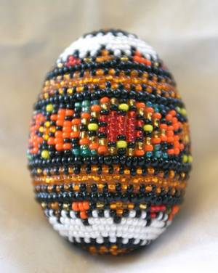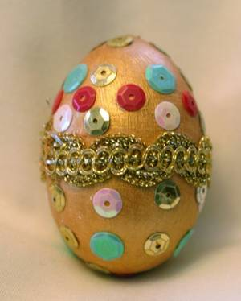

Дряпанка - яйце з темною шкаралупою, яке фарбують в один колір, після чого на його поверхні гострим інструментом видряпують малюнок. 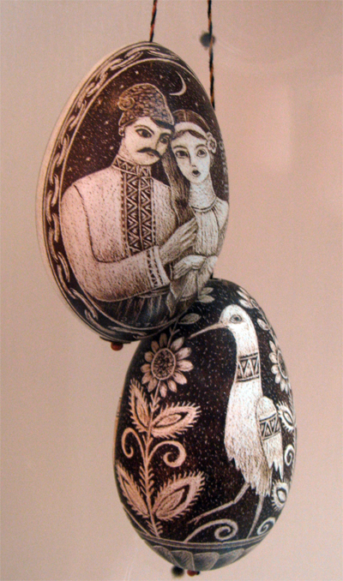
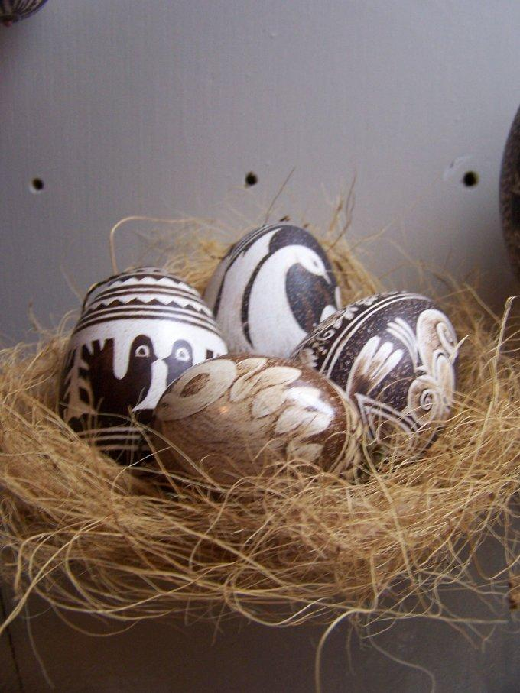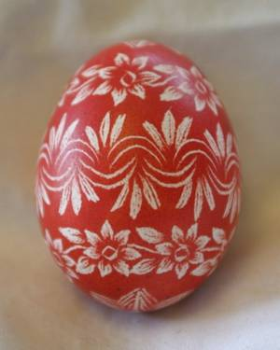

Мальованка - яйце, розмальоване фарбою за допомогою пензлика.
А щоб почати розфарбовувати мальованки, треба знати ще й символічні орнаменти і що вони позначають.
На попередньому уроці кожна група отримала завдання знайти зображення найпоширеніших символічних орнаментів.

. 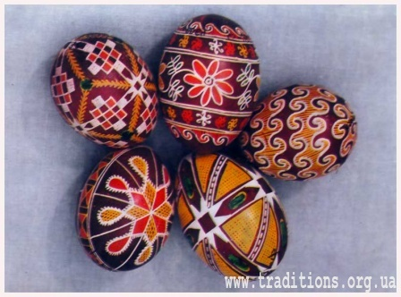 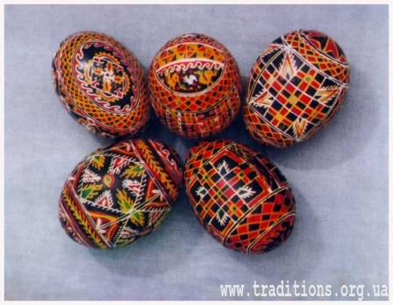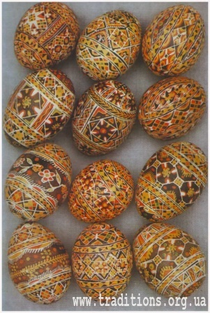 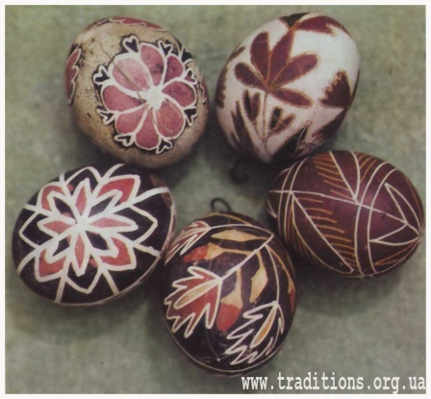

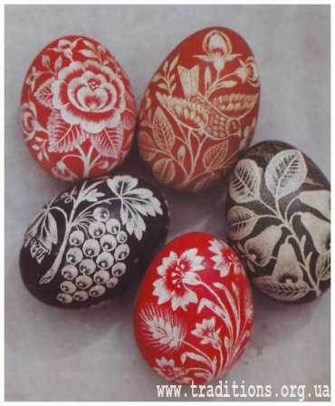
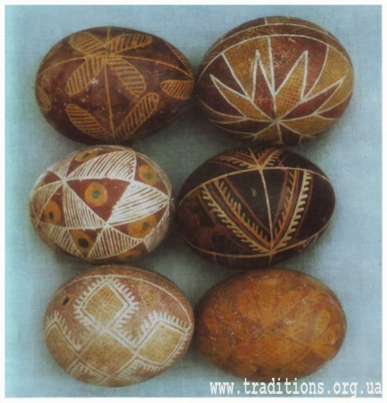
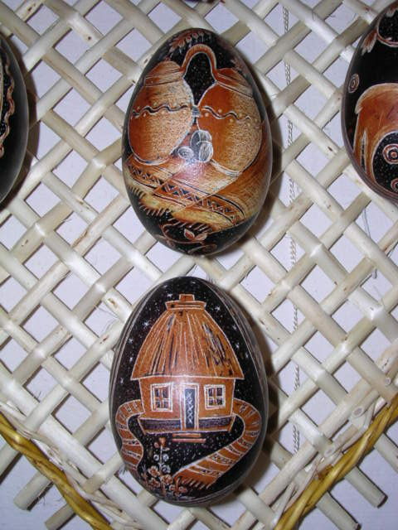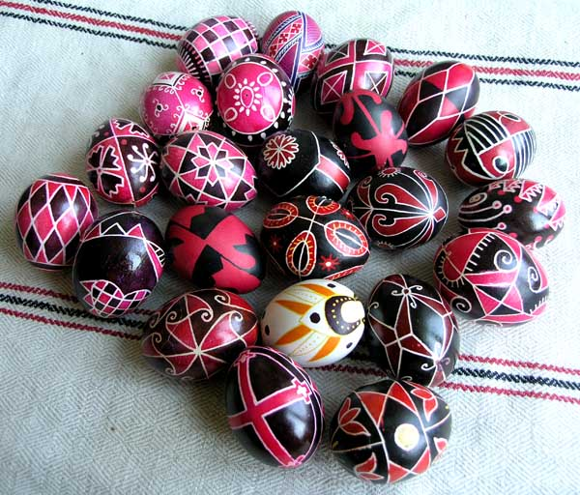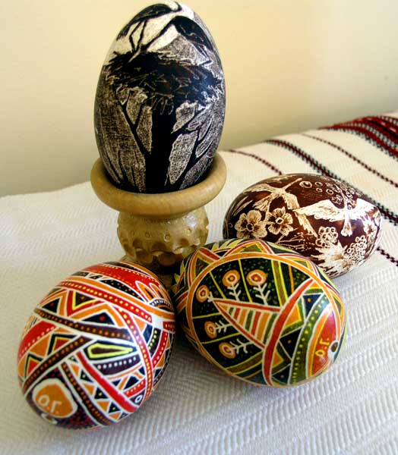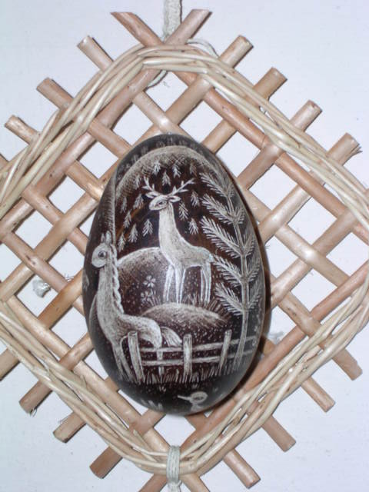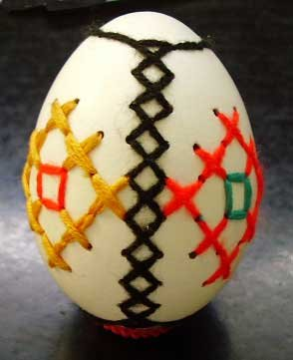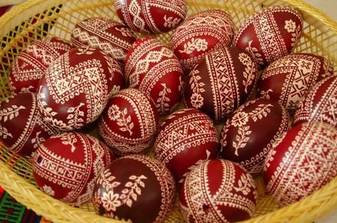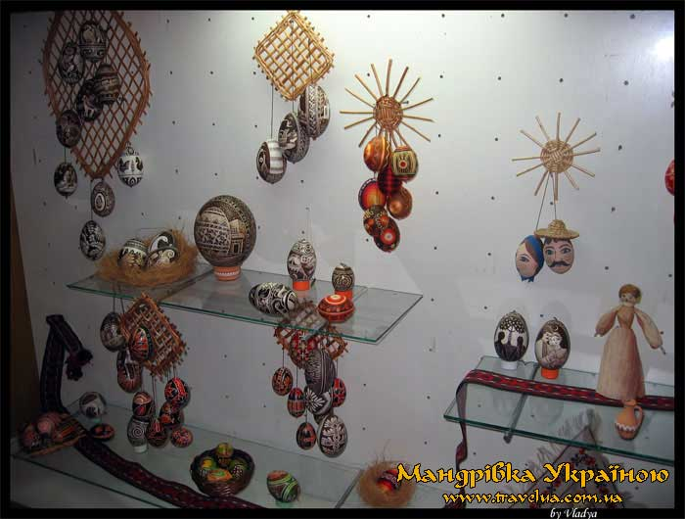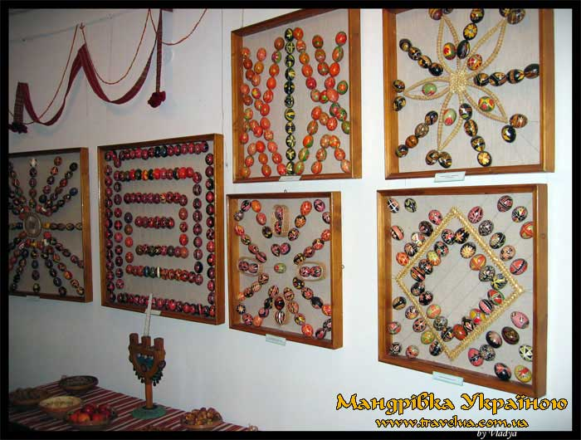
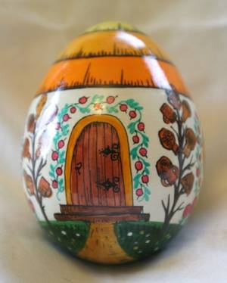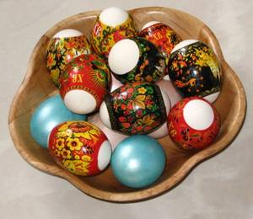
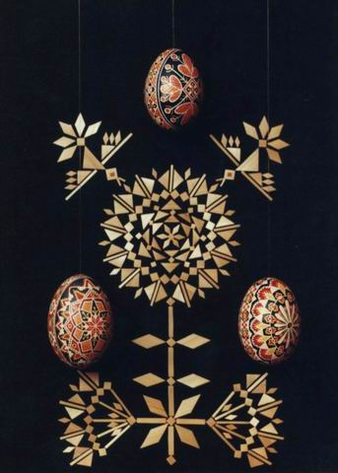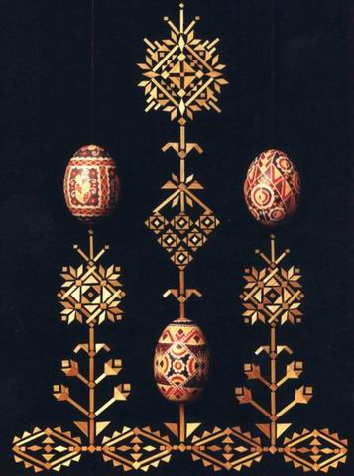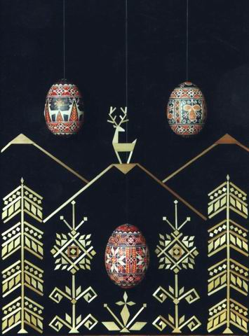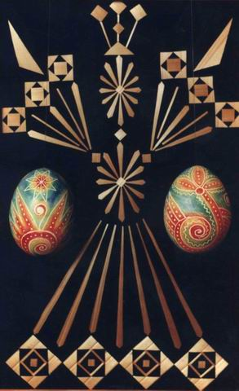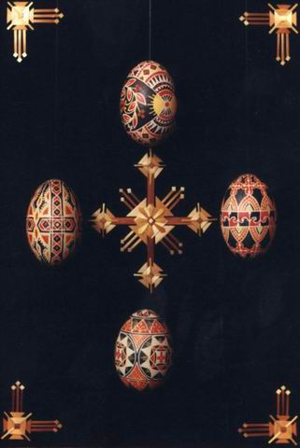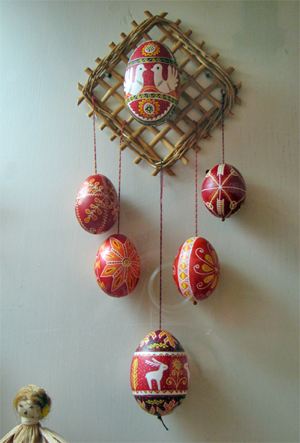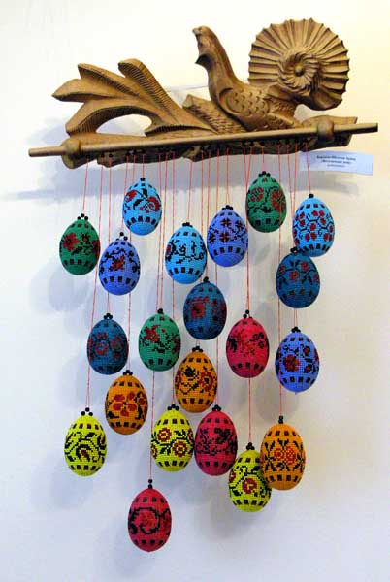

Перша група.
Знаки,що символізують багатий врожай.
Грабельки
Вила
Баранячі ріжки

Друга група.
Сосна
Риба
Верба
Ружі

Третя група.
Християнські символи
Хрест- знак очищення,символ Всесвіту, чотирьох сторін світу, чотирьох пір року,чотирьох вітрів і чотирьох темпераментів, Боже око.
Шестикутна або восьмикутна зірка -символ воскресіння і безсмертя Христа.Зірки - символ вічності життя земного, що продовжується на небесах.

Четверта група.
Знаки, що символізують силу і витривалість.
Дубовий листок - знак життя.
Трикутник- символ вогню, безсмертя,чоловічої та жіночої сили.

Робота в групах.
-У кожного на парті є шаблон крашанки (у першої групи шаблони червоні,
у другої - зелені, у третьої - жовті). Спробуємо перетворити її на мальованку.
(Зразки на дошці).

Самостійна робота.

Аналіз робіт.

Огляд готових писанок, визначення найкращих.

Знайомство з іграми.
-А які ж великодні свята без розваг і забав молоді та дітей! Після церкви вони збиралися на левадах, вигонах, співали, грали в різні ігри. Прочитайте про великодні ігри.
Робота в групах.

Перша група. Гра «Набитки».
Двоє дітей стукаються яйцями з двох боків. У кого крашанка розіб’ється - той програв.

Друга група. Гра «Коток».
Два учні котять яйце один за одним. Потрібно збити крашанку партнера. Хто частіше попадає,той і виграє.

Третя група. Гра «Кидок».
Кладуть два яйця так, щоб між ними була відстань в одне яйце. Один із учасників гри стає на відстані одного метра і кидає свою крашанку на дві інші. Якщо попадає одночасно в два яйця - виграв, якщо ні - програв.

Четверта група. Гра «Відгадка».
Береться кілька шапок. Під одну кладеться писанка. Потрібно відгадати з першого разу, під якою шапкою яйце. Переможцеві вручається писанка.

Два кошички
Дівчина. Зарум′янилися щічки у донечки і в мами.
Два кошики мов дві щічки, стоять з писанками.
Є і крашанки між ними, і яйце біленьке, і з боками золотими пасочки маленькі.
На Великдень рано- зранку їх підем святити
І свяченим при сніданку будемо ділитись.

Хлопець. Спершу паску на частини порівну покраєм ;
Скільки членів у родині - кожному окраєць.
Потім їсти уже можна,- стіл наїдків повен!
Урочисто і побожно за столом святковим.
М.Хоросницька
5.Підсумок уроку.
У вчителя в руках мікрофон.
- Що нового ви дізналися?
- Чого навчилися на уроці.

